Уважаемый обучающийся 9 класса! Выполни следующие задания по предмету «Физическая культура» (ЗАДАНИЯ ВЫПОЛНЯТЬ В ДАННОМ ФАЙЛЕ):
1. Сделай запись упражнений по предложенным рисункам:

А) комплекс упражнений для мышц спины
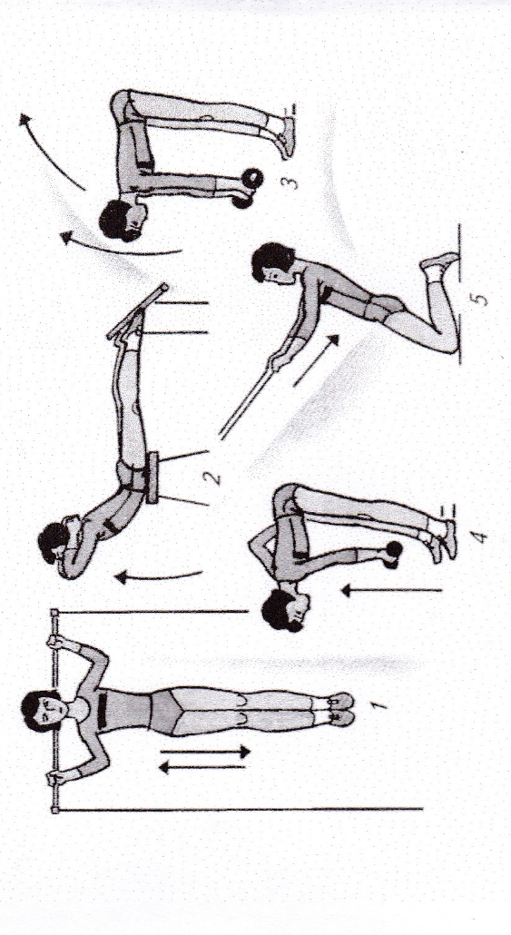Пример записи:
1. Вис на перекладине, широкий хват. Подтягивание.
2……….
3…………
4 …………
5 …………

Б) комплекс упражнений для мышц груди и брюшного пресса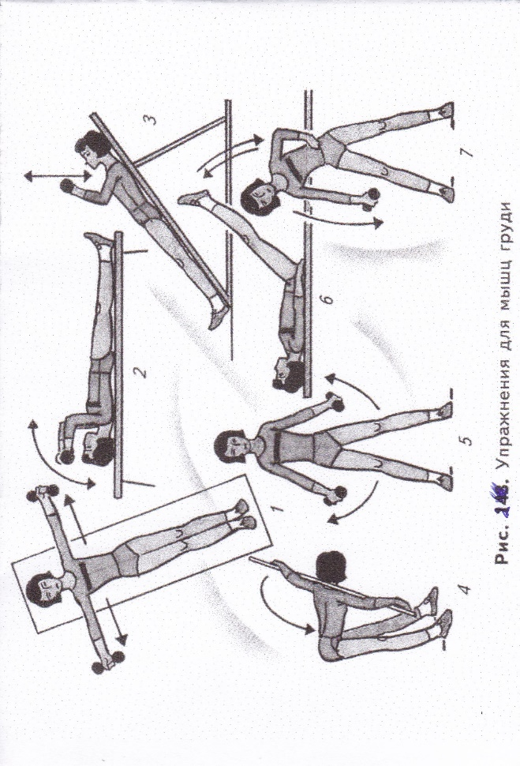
Пример записи:
1. Лежа на горизонтальной скамейке, разведение рук с гантелями.
2……….
3…………
4 …………
5 …………
6 …………
7 …………

Выполнить и отправить на проверку до 12 апреля.

2. Реши кроссворд по баскетболу. Выполнить и отправить на проверку до 18 апреля.

 |  | ³
 | ¹ |  |  |  | ⁴
²
 |  |  |  |  |  |  | ⁶ |  | ⁷
 |  |  |  |  |  |  |  |  |  |  |  |  | ¹³
 |  |  |  |  |  |  |  |  |  |  | ¹¹ |  |  |  |  |  | ¹⁴
 |  |  |  | ⁵ |  |  |  |  |  |  | ¹² |  |  |  |  |  |  |  | ¹⁸
 |  |  |  |  | ⁸ |  | ¹⁰
 |  |  |  |  |  |  |  |  |  |  |  |  |  |  | ¹⁷
 |  |  | ⁹ |  |  |  |  |  |  |  |  |  | ¹⁶
 |  |  |  |  |  |  |  |  |  |  | ¹⁵
 |  |  |  |  |  |  |  |  |  |  |  |  | ¹⁹

Вопросы
По горизонтали:
2. Амплуа самого высокого игрока в баскетбольной команде.
5. Организованное противодействия атаке соперников, стремление не допустить бросок мяча в своё кольцо.
6. Ложные и отвлекающие действия, движения с целью ввести соперника в заблуждение.
8. Олимпийский вид спорта.
9. Продвижение нападающих к кольцу соперников с целью создать численный перевес и забросить мяч в кольцо.
12. Один из важнейших критериев отбора для занятий баскетболом.
15. Российский баскетболист, играющий в НБА.
19. Чемпион Европы по баскетболу в 2009 году среди мужских команд.

По вертикали:
1. Продвижение игрока с мячом, ударяя его в пол.
3. К чему крепится баскетбольное кольцо.
4. Баскетбольное кольцо. Корзина.
7. Система атаки.
10. Родина баскетбола.
11.Три шага с мячом.
13. Передача мяча в баскетболе.
14. Один из лучших атакующих защитников в истории НБА.
16. Плотная, активная защита, вынуждающая нападающих к поспешным действиям и ошибкам.
17. Советский баскетболист, включенный в баскетбольный зал славы НБА.
18.«Ловушка» для мяча в баскетболе.

3. Приготовить доклад на тему «Самоконтроль при занятиях физическими упражнениями» (рассмотреть: понятие «самоконтроль»; методы самоконтроля; дневник самоконтроля и его содержание; показатели, характеризующие состояние здоровья; показатели ЧСС; описать тесты физической подготовленности и пробы для самоконтроля за деятельностью сердечно-сосудистой системы).
Выполнить и отправить на проверку до 30 апреля.

